 | 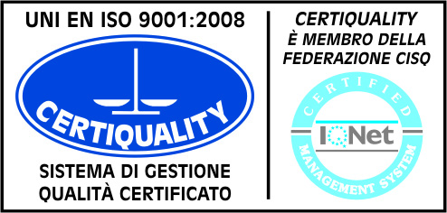
Trieste, 30 marzo 2016

Avviso pubblico, per titoli e colloquio, ai fini dell’affidamento di un incarico di collaborazione per candidati in possesso della laurea v.o. in scienze biologiche o in biotecnologie o corrispondenti lauree specialistiche/magistrali nuovo ordinamento, nell’ambito del progetto di ricerca “ENPADASI, the European Nutrition Phenotype Assessment and Data Sharing Initiative”.

Si comunica che il previsto colloquio avrà luogo il giorno martedì 5 aprile 2016 alle ore 10.00 presso l’Ufficio concorsi dell’IRCCS materno infantile “Burlo Garofolo” di Trieste, in via dell’Istria n. 65/1 (palazzina uffici amministrativi – secondo piano).

Ufficio Acquisizione e Carriera del Personale
(dott.ssa Annamaria Giorgi)

